ОСНОВЫ ОБУЧЕНИЯ И БЕЗОПАСНОСТИ НА ЗАНЯТИЯХ ФИТБОЛ-ГИМНАСТИКОЙ С ДЕТЬМИ ДОШКОЛЬНОГО ВОЗРАСТА
Подготовила
инструктор по физической культуре
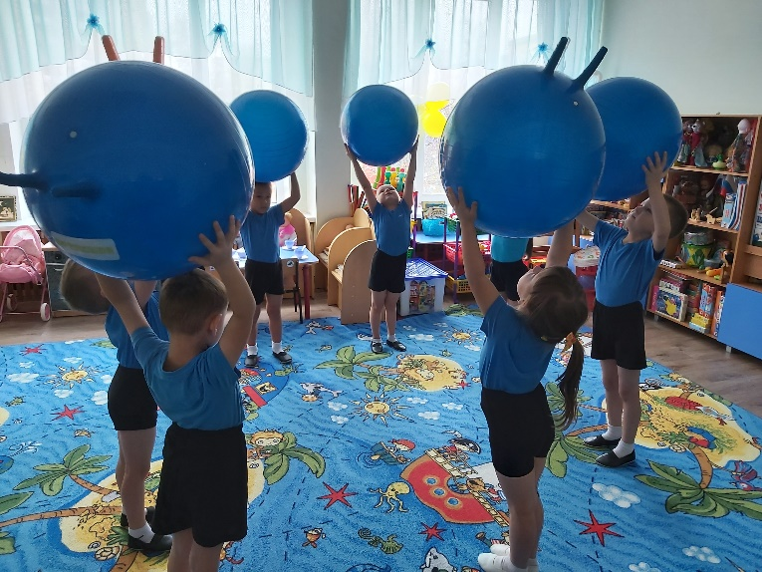
Федотова Н.А

В методике обучения фитбол-гимнастике как особой системе взаимодействия педагога и ребёнка условно можно выделить три этапа: элементарный, базовый и творческий.
Первый этап обучения — элементарный.
Цель: освоение простейших элементов фитбол-гимнастики.
Задачи:
создать представление о сенсорных особенностях и функциональных свойствах фитбола, сформировать «чувство мяча». Познание ребёнком сенсорных особенностей (форма, цвет) и функциональных свойств фитбола (упругость, масса) постепенно подготовит его к обучению разнообразным по своим техническим особенностям гимнастическим упражнениям и подвижным играм с мячом;
учить правильной посадке на неподвижном мяче. Прежде чем использовать мяч как динамическую опору, необходимо научить воспитанников принимать и сохранять оптимальное положение всех звеньев тела в исходном положении, сидя на неподвижном фитболе. Посадка считается правильной, если центр тяжести ребёнка совпадает с центром тяжести мяча, спина прямая, ноги врозь, стопы параллельны и прижаты к полу. Немаловажное значение имеет также соответствие диаметра мяча росту ребёнка;
разучивать динамические упражнения на фитболе в исходных положениях сидя и лёжа на мяче. Простейшие динамические упражнения в исходных положениях сидя и лёжа на мяче будут доступны и безопасны для детей при условии достаточного уровня сформированности вестибулярной устойчивости и функции равновесия. Выполнение этих упражнений не создаст особых трудностей в том случае, если дети уже освоили посадку на неподвижном фитболе, сохраняя правильную осанку и не отрывая ног от пола;
осуществлять страховку, вырабатывать навыки самостраховки. Индивидуальная страховка предусматривает вариативное применение приёмов поддержки и помощи со стороны педагога с целью предотвращения падения ребёнка с фитбола. Так, например, при выполнении упражнений лёжа на мяче (на спине или животе) нужно помочь ребёнку зафиксировать правильное положение ног и придерживать его за туловище, а в упражнениях сидя на мяче, следует осуществлять страховку сбоку или сзади, располагая руки на плечах или спине воспитанника.
Вместе с тем, при организации коллективных занятий фитбол-гимнастикой приёмы индивидуальной страховки ограничены по причине одновременного выполнения тех или иных физических упражнений группой детей. Поэтому, большое значение имеет формирование у воспитанников с самых первых занятий навыков самостраховки, которые проявляются в их умении во время выполнения упражнений на фитболах самостоятельно и своевременно найти выход из неожиданно возникшей ситуации. Выработка навыков безопасного падения с мяча позволит не только избежать травмоопасных ситуаций в процессе занятий, но и создаст условия для регуляции негативных психических состояний детей (чувства страха, тревоги, неуверенности в себе и др.);
учить прыжкам, сидя на фитболе. Основа прыжковых упражнений — правильная посадка на мяче и умение удерживать динамическое равновесие во всех фазах прыжка (отталкивание, полёт, приземление). При этом решающее значение имеет техника отталкивания тазом от фитбола, а не ногами от пола. Поэтому, дети будут подготовлены технически к прыжкам на фитболе только в том случае, если педагог последовательно и успешно решит в процессе обучения приведённые выше задачи первого этапа.
Средства фитбол-гимнастики: игровые предметно-манипулятивные действия с мячом (индивидуальные и парные) — прокатывание, отбивание о пол, бросание, подбрасывание и др.; ходьба и передвижения с мячом из разных исходных положений; динамические упражнения в исходном положении сидя и лёжа на неподвижном и подвижном мяче, прыжки на мяче; сюжетные подвижные игры для закрепления разученных движений и др.
Второй этап обучения — базовый.
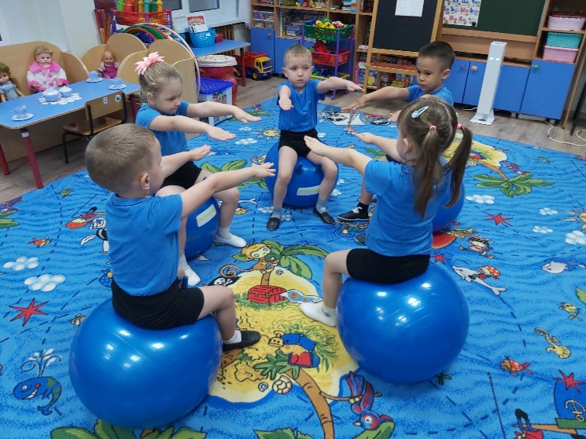

Цель: формирование базовых двигательных умений и навыков в упражнениях с фитболами.
Задачи:
продолжать разучивать динамические упражнения на фитболе из разных исходных положений. Постепенное усложнение техники двигательных действий с мячом на основе разученных ранее простейших физических упражнений способствует эффективному освоению новых элементов фитбол-гимнастики, воспитанию физических качеств (силы, быстроты, ловкости, гибкости). Опора педагога на имеющийся двигательный опыт детей, их индивидуальные и возрастные особенности обеспечит преемственность и успешное формирование базовых двигательных умений и навыков на всех этапах обучения;
уменьшать площадь опоры о фитбол. Данная задача решается параллельно с совершенствованием функции равновесия и координационных способностей воспитанников. Покачивания на мяче из разных исходных положений, повороты и перевороты, изменение направления и скорости передвижения, выполнение комбинированных по своей структуре сложно координационных упражнений развивает способность ребёнка свободно управлять отдельными частями своего тела и перемещать их в пространстве, согласовывать движения во времени и контролировать степень их правильности;
разучивать комплексы общеразвивающих упражнений и музыкально-ритмические упражнения с мячом. Коллективная согласованность двигательных действий при выполнении общеразвивающих или музыкально-ритмических упражнений с фитболами обеспечивается чётким и правильным выполнением движений в заданном темпе, ритме и направлении. Согласованность движений каждого ребёнка с музыкой, с действиями всего коллектива обусловливается базовыми двигательными умениями и навыками, освоенными на втором этапе обучения.
Средства фитбол-гимнастики: индивидуальные и коллективные игровые упражнения, и подвижные игры с использованием фитбола как предмета, который перемещают (прокатывают, подбрасывают, переносят и др.), как препятствия, которое преодолевают (обегают, перелезают, перешагивают и др.), как опоры, на которой прыгают, сидят, лежат и др.
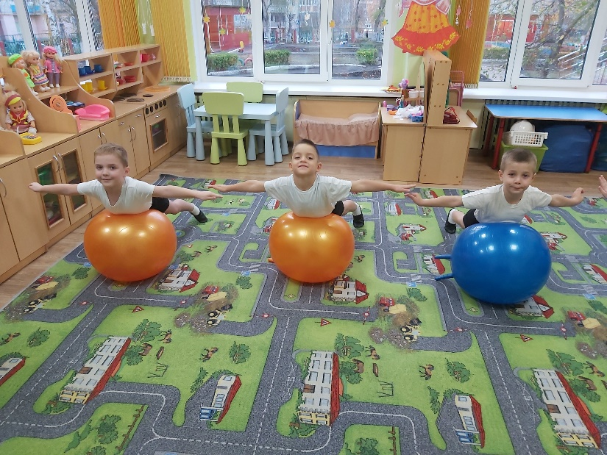
Третий этап обучения — творческий.

Цель: закрепление и совершенствование гимнастических упражнений и подвижных игр с фитболами.
Задачи:
закреплять двигательные умения с мячом, постепенно повышая требования к результату действия. Данная задача решается путём увеличения количества повторений знакомых детям упражнений с фитболами и доведения до необходимой степени совершенства индивидуальных особенностей техники двигательных действий. Это позволит перевести двигательное умение в навык, обладающий возможностью его целевого использования;
увеличивать вариативность гимнастических упражнений и подвижных игр с фитболами. Выполнение освоенных ранее физических упражнений в новых, непривычных условиях способствует выработке гибкого навыка. Применение таких методических приёмов, как увеличение амплитуды и скорости движения, поточное выполнение упражнений с фитболами в различных комбинациях, использование дополнительных предметов для усложнения техники двигательных действий с фитболами (набивных мешочков, мячей, лент и др.), сочетание средств фитбол-гимнастики с элементами спортивных упражнений и спортивных игр (спортивной и художественной гимнастики, волейбола, футбола, баскетбола и др.) увеличивает вариативность гимнастических упражнений и подвижных игр с фитболами;
создавать условия для творческого совершенствования техники двигательных действий с мячом. Как правило, богатый двигательный опыт ребёнка запускает механизмы его саморазвития, которые проявляются в самостоятельном придумывании новых упражнений с фитболом, в умении гибко использовать приобретённые ранее знания и умения, творчески применять их в зависимости от конкретных условий. Поэтому педагогу следует предоставлять каждому воспитаннику возможность самовыражения в двигательной деятельности, поддерживать и поощрять изобретение детьми интересных, порой оригинальных гимнастических и игровых упражнений с фитболами, стимулировать детское экспериментирование и познавательную мотивацию в двигательной деятельности.
Средства фитбол-гимнастики: динамические упражнения, направленные на воспитание физических качеств и совершенствование двигательных способностей ребёнка;
комплексы фитбол-аэробики и общеразвивающих упражнений, музыкально-ритмические импровизации с мячами, подвижные игры с фитболами творческой направленности, креативные двигательные задания и др. Продолжительность каждого из этапов обучения зависит от возраста детей, уровня их физической подготовленности и периодичности занятий фитбол-гимнастикой. Например, в работе с детьми младшего дошкольного возраста первый этап обучения может длиться в течение всего учебного года, а с детьми старшего дошкольного возраста — не более 1—2 месяцев (при условии еженедельных занятий). Если целенаправленные занятия фитбол-гимнастикой начинать с младшего дошкольного возраста, то (условно) упражнения первого этапа обучения они освоят в течение года, в среднем дошкольном возрасте перейдут на второй этап, и в старшем дошкольном возрасте — на третий. При организации занятий с элементами фитбол-гимнастики педагогам необходимо соблюдать общепринятые правила безопасности при проведении занятий физической культурой и спортом. Вместе с тем, использование фитболов как спортивного оборудования на физкультурных занятиях с детьми дошкольного возраста имеет свою специфику, обусловленную функциональными свойствами мячей, методикой обучения гимнастическим упражнениям и подвижным играм с фитболами и др. В целях профилактики травматизма, охраны жизни и здоровья детей на занятиях фитбол-гимнастикой мы рекомендуем соблюдать приведённые ниже правила безопасности.
Правила безопасности на занятиях фитбол- гимнастикой
В целях профилактики и травматизма, охраны жизни и здоровья детей на занятиях фитбол – гимнастикой рекомендуется соблюдать правила безопасности.
1.Грамотно планировать физкультурные занятия с элементами фитбол – гимнастики.
При планировании занятий необходимо предусмотреть: - схему расстановки фитболов с соблюдением необходимых зон безопасности; при поточном или фронтальном выполнении гимнастических упражнений с мячами рекомендуемое расстояние между занимающимися – не менее 1 – 1,5м;
- соответствие габаритов фитболов антропометрическим показателям детей; подбирать мяч каждому ребенку нужно по росту так, чтобы обеспечить при посадке на него угол не менее 90° между туловищем и бедром, бедром и голенью, голенью и стопой.
Условно, для детей 3-4 лет подойдут мячи диаметром 40-45 см, для детей 4-5лет – 45 -50 см, для детей 5-6лет - 50 – 55 см.
- качество спортивного инвентаря и оборудования, используемого на занятиях, в том числе и фитболов; выполнение гимнастических и прыжковых упражнений на плохо накаченном фитболе может привести к травмам. Оптимально накаченный фитбол сохраняет вибрационные свойства, имеет упругую поверхность, хорошо пружинит и не дает усадку.
2. Проверить перед занятием отсутствие предметов, которые могут создать травм опасные ситуации.
Неровности пола, выбоины в паркете, расщепленные половицы могут повредить мяч. Не удовлетворяют требованиям безопасности при организации занятий фитбол – гимнастикой колонны и выступы, не обитые мягким материалом, излишне скученная расстановка оборудования в физкультурном зале.
3. Допускать к занятиям детей в облегченной, не стесняющей движений одежде, соответствующей температурному режиму помещения, и в спортивной обуви.
Отсутствие удобной нескользящей обуви может стать причиной падения с мяча, а в прыжковых движениях вызвать чрезмерную нагрузку на неокрепший свод стопы ребенка.
4. Осуществлять систематический инструктаж воспитанников по поводу правильной техники и мер безопасности при выполнении гимнастических упражнений и подвижных игр с фитболами.
Проводить такой инструктаж нужно непосредственно в процессе объяснения техники гимнастических упражнений и правил подвижных игр с мячами. Нелишним будет заранее предупредить детей о возможных падениях, столкновениях, травмах головы и конечностей в случае невыполнения ими инструкций педагога. Такие меры сконцентрируют внимание дошкольников, повысят их осторожность, а маси упражнения с фитболами принесут им только положительные эмоции.
5.Соблюдать методику проведения занятий с элементами фитбол – гимнастики и последовательность обучения упражнениям с фитболами.
Ошибки в методике проведения занятий связаны с нарушением их трехчастной структуры, отсутствием вводной или заключительной частей, неправильным обучением технике физических упражнений с фитболами. Строго придерживаться принципов доступности и последовательности обучения.
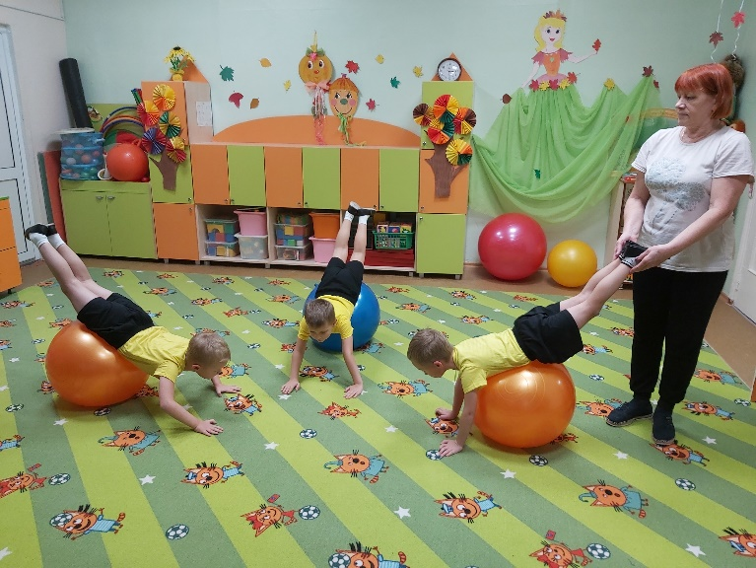
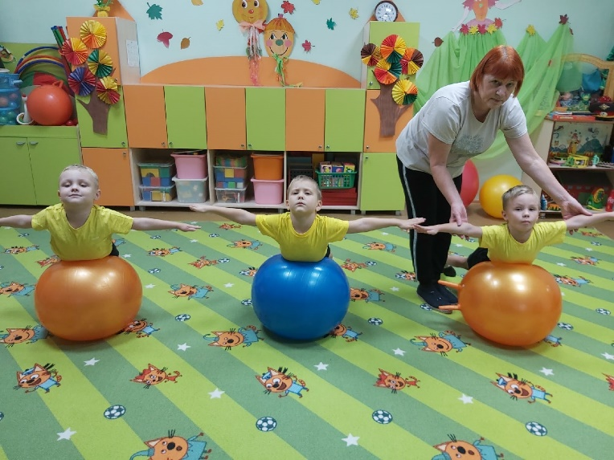
6.Обеспечить личную и взаимную страховку, учить детей приемам сам страховки, начиная с первых занятий.

Индивидуальная страховка очень важна, особенно при обучении сложно координационным упражнениям с фитболами. Не менее важно научить детей приемам безопасного падения с мяча из разных исходных положений:
- из исходного положения лежа на мяче на животе падать на бок, согнув ноги в тазобедренных и коленных суставах, а руки в локтях, приблизив их к туловищу, голову отклонить в сторону, противоположную падению;
- из исходного положения лежа на мяче на спине падать, взмахом руки разворачивая корпус вправо или влево, приземляясь сбоку от мяча в упор на полусогнутые руки и ноги.
- из исходного положения сидя на мяче падать на бок или вперед на руки, согнутые в локтевых суставах.
7. Определить объем и продолжительность физической нагрузки с фитболами в соответствии с интенсивностью выполняемых гимнастических упражнений и подвижных игр, индивидуальными и возрастными особенностями детей, их физическим состоянием.
Дозировка гимнастических упражнений с фитболами зависит от их сложности, от возрастных и индивидуальных особенностей воспитанников. Условное количество повторений для младшего дошкольного возраста – 3-4 раза, среднего – 4-5 раза, старшего – 5-6 раз.
При проведении подвижных игр высокой интенсивности с мячом очень важно грамотно регулировать физическую нагрузку, особенно прыжковую, вызывающую у детей на фоне эмоционального всплеска значительный прирост пульса. Следует помнить, что игровые действия с прыжками на мячах должны занимать в два – три раза меньше времени, чем в других подвижных играх с фитболами. Соответственно, интервалы отдыха между повторениями игр прыжкового характера необходимо увеличить.
8. Следить за тем, чтобы на одно упражнение не причиняло детям боли и не вызывало дискомфорт.
Отрицательные эмоции при выполнении упражнений с фитболами (страх, тревога, неуверенность и др.) является причиной чрезмерного напряжения мускулатуры и ограничения амплитуды движения, что в свою очередь становится дополнительной
Предпосылкой к возникновению травматической ситуации. Поэтому одна из важных педагогических задач – вызвать у воспитанников повышенный интерес и положительные эмоции посредством увлекательной двигательной деятельности с мячами.
Методика проведения физкультурных занятий с элементами фитбол-гимнастики
Занятия с элементами фитбол-гимнастики отличаются от традиционных физкультурных спецификой применения ее средств. В этой связи целесообразно выделить следующие варианты проведения физкультурных занятий с элементами фитбол –гимнастики.
1-й вариант занятий (с включением средств фитбол-гимнастики во вводную и основную части) предусматривает во вводной части использование фитболов в различных вариантах ходьбы и бега, музыкально-ритмичных движениях, несложных игровых упражнениях на внимание, подвижных игр малой и средней интенсивности. Размещение мячей на площадке (по кругу или периметр зала, в шахматном порядке и др.) обусловлено логикой их дальнейшего применения.
Не следует давать в разминке прыжки на мячах, так как физиологически организм детей еще не подготовлен к интенсивной физической нагрузке.
2-й вариант занятий (с включением средств фитбол – гимнастики в основную часть или основную и заключительную) проводится с применением разных видов ходьбы и бега, динамических дыхательных упражнений во водной части; ору с предметами или без них в основной части. Далее в основной части можно использовать гимнастические упражнения с фитболами, а также совмещать их с другими двигательными действиями (лазанием, прыжками, метанием и др.). Завершить основную часть занятия целесообразно подвижной игрой высокой интенсивности или игрой соревновательной направленности с фитболами. В заключительной части делается акцент на подвижных играх и игровых упражнениях малой интенсивности, упражнениях в расслабленной сидя, лежа на фитболе или без мяча.
3-й вариант занятий (с включением средств фитбол-гимнастики в содержание всех трех частей) опирается на комплексное применение гимнастических упражнений и подвижных игр с фитболами на протяжении всего занятия. Вводной части используются строевые, циклические упражнения, подвижные игры малой и средней интенсивности и другие с фитболами; в основной – комплексы фитбол –гимнастики или ОРУ, динамические упражнения на укрепление разных мышечных групп; в заключительной – упражнения с мячами на растягивание, расслабление, дыхательная гимнастика и др.
При подготовке к занятиям следует тщательно продумать способы организации детей (фронтальный, групповой, посменный, индивидуальный) в зависимости от решаемых задач, возраста и уровня физической подготовленности детей, а также от количества фитболов.
Таким образом, методика проведения занятий с элементами фитбол-гимнастики отличается от традиционных физкультурных спецификой применения ее средств, включающих гимнастические упражнения и подвижные игры с мячами.
